**包容班活動指南**

**埔心牧場活動手冊**

<手冊簡易說明>

寓教於樂的多元活動，築夢上學路的省思，於是我們學習體驗，但多了歡喜心與活動力；在幅員遼闊的埔心牧場，發展多面向的闖關活動，建構啟動五感的遊戲內涵，架構團隊合作的精神。

埔心牧場擁有豐富多元的樹種、植物；有可愛的小動物、美麗的蝴蝶、大草原、名聞遐邇的乳牛，還有其他美麗的景物，歡迎大家用心觀察、認真蒐集，因為豐富的資料可以讓你的旅遊更歡喜，在闖關活動中有意想不到的效果喔。

如何體驗牧場的美好？期待活動帶給大家喜樂與健康更祝福你在活動中留下一切美好的足跡。因此本活動手冊，將協助你有個美好難忘的旅程；俗話說，工欲善其事、必先利其器，手冊中的簡易地圖(最後一頁)提供場地方位、活動地點、行進方向、還有欣賞美麗風景，同時利用此手冊，可以進行資料的收集與彙整，期待聰明的你善加運用，讓活動更歡喜、收穫更豐盈。

<活動注意事項>

各位參加活動的同學們，希望你帶著一顆歡喜的心參加這次的埔心戶外之旅活動，提醒你活動中要注意的事項有:

1. 活動中，每個人都希望，歡歡喜喜、順順利利，最重要的當然是聆聽解說員的規則及安全事項，並遵守之。
2. 你一定期望能夠開開心心玩，並快快樂樂的回家，同理來此遊玩的人們，也都一樣，所以我們必須發揮:知足、感恩、善解、包容(四神湯)的精神，讓我們喝下四神湯通體舒暢、心開意解，人人都擁有此同理心及歡喜感恩的心。
3. 若遇到無法處理的事時，可以向同學、工作人員、師姑、師伯們請求協助。或打緊急求救電話：___________

<活動項目>

1. 蝴蝶素描

* 至蝴蝶生態館參觀
* 選喜歡的蝴蝶/甲蟲/昆蟲一隻
* 在資料收集頁，畫下該素描

1. 乳牛解說

* 14:00 至乳牛解說區
* 聆聽解說員的解說
* 紀錄細節，並將用於闖關題目

1. 楓葉收集

* 收集3片不同的楓葉

1. 照相留念

* 選擇下列其中之一個景點，拍下小組團體照
* 並將這些照片上傳至 ”包容班群組”

指定的景點：完成請🗹

□五衫草原

□老榕隧道

□歐洲花園雕像區

□荷蘭風車

<收集資料>



蝴蝶描素

乳牛解說 紀錄：

楓葉收集：



心得感想：

心得感想：

塗鴉牆：



地圖

素烤區

闖關區

老榕隧道

闖關地圖

五衫草原

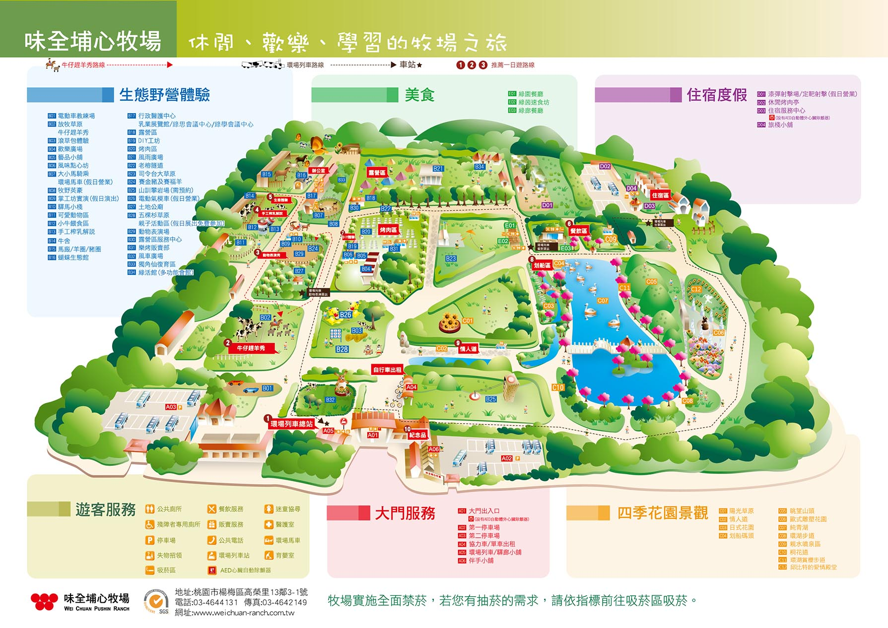

蝴蝶館

乳牛解說

題目：

牛有幾個乳房？ 幾個胃？

牛排出的氣體中，有哪些會造成溫室效應？

乳牛一生懷孕幾次？過了產期去向何方？

生下的小公牛去哪裡了？

請問備受矚目的歷史性「巴黎氣候協議」，於( )年( )月( )日於COP21拍板完成?

請問歷史性「巴黎氣候協議」世界各國從( )年( )月( )日世界地球日開始簽署，( )正式生效?

決議把全球平均氣溫升高幅度控制在攝氏( )度以內為目標?並把升溫幅度控制在攝氏( )度以內而努力。

慈濟基金會從2012年COP18卡達杜哈受到(UNFCC)聯合國變化綱要公約邀請，於COP19波蘭華沙成為(UNFCC)正式觀察員，為非政府組織之一。

因為慈濟減緩(資源回收、環保)、調適(救災、保護生態)受(UNFCC)邀請舉辦周邊會議。

如何以「成住壞空、生住異滅」形容地球面臨的惡劣現象?

說說看，聯合國記者會上播放上人呼籲與「地球共生息」影片內容為何?